INSTALACION DE ODOO

- A través de la terminal se debe cambiar el usuario a ROOT (#)

- Luego colocamos #aptitude install ssh (mediante este protocolo se puede acceder a una maquina a través de una red)

- Se copia con scp sobre ssh la carpeta , es decir
#scp -vr administrador@192.168.1.40:/home/administrador/Documentos/tallerodoo /home/administrador/Documentos

- #aptitude update (Actualiza la lista de paquetes disponibles en los repositorios)

- #aptitude dist-upgrade (Instala los paquetes)

- #adduser --system --home=/opt/odoo --group odoo (Agrega el usuario odoo al grupo odoo)

- #passwd odoo (Se entra como usuario odoo para Crear la contraseña en este caso fue '123456')

- #aptitude install postgresql pgadmin3 (Instala Postgres y pgadmin3)

- #su postgres (Se entra como usuario postgres para Crear la contraseña en este caso fue '123456')

- psql postgres

- # ALTER ROLE postgres PASSWORD '12345' (Crea la contraseña para el role)

- Para verificar que el ROLE esta bien creado debe aparecer en la parte inferior de la linea de código ALTER ROLE

- Ctrl+D (Para salir del role y llegar al usuario postgres)

- exit (Para salir del usuario postgres y llegar a root)

- #cp Documentos/tallerodoo/codegen-odoo8/codegen_odoo.py /usr/share/dia/python (Copia el codegen en el directorio python)

- #aptitude install dia geany (Instala Dia y Geany)

- #cp -vr /home/informatica/Documentos/tallerodoo/odoo /opt/ (Copia de la carpeta tallerodoo el archivo odoo en el directorio opt)

- #chmod -R 777 /opt/odoo (Se le otorga todos los permisos de esa carpeta a root)

- #cd /opt/odoo (Se mueve al directorio opt y a su vez ingresa a odoo)

- #ls (Muestra el contenido que se encuentra en odoo)

- #./odoo.py setup_deps (Instala las dependencias de odoo)

- #su – odoo -s /bin/bash (Entra como usuario odoo)

- $./odoo.py (Para que corra el odoo por la terminal)

- Abrimos pgadmin3 y procedemos a crear el cluster dando click en el icono del conector
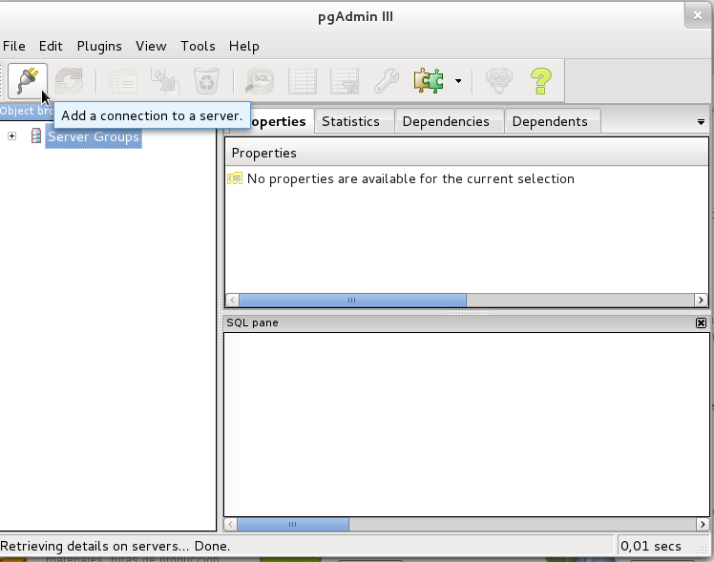

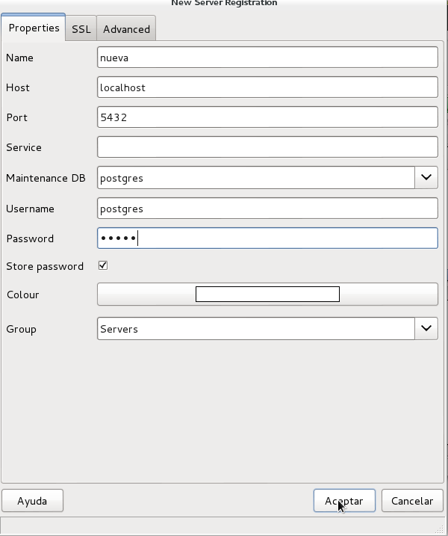

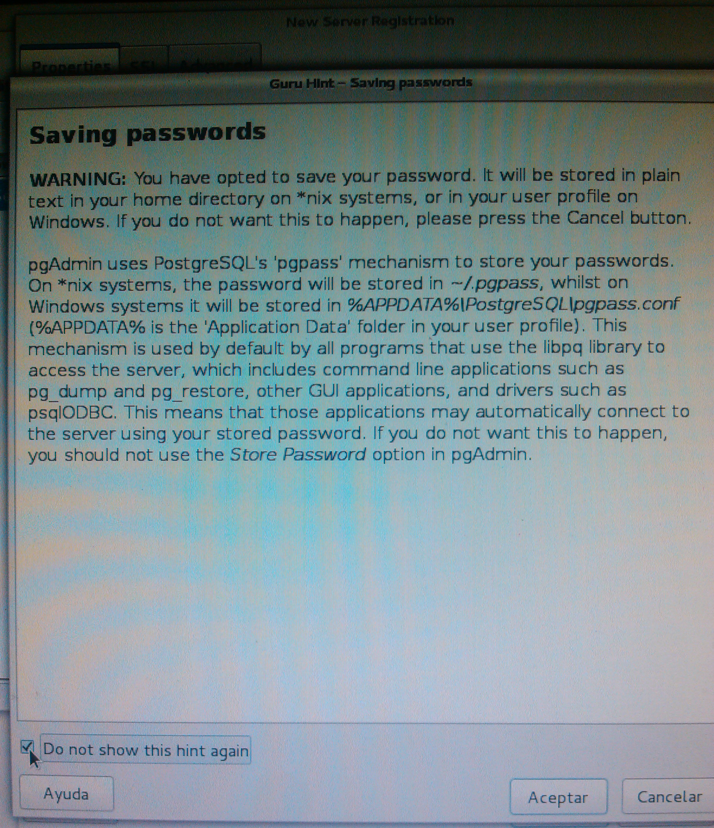

- Le damos click derecho sobre Login Roles y luego click en New Login Role
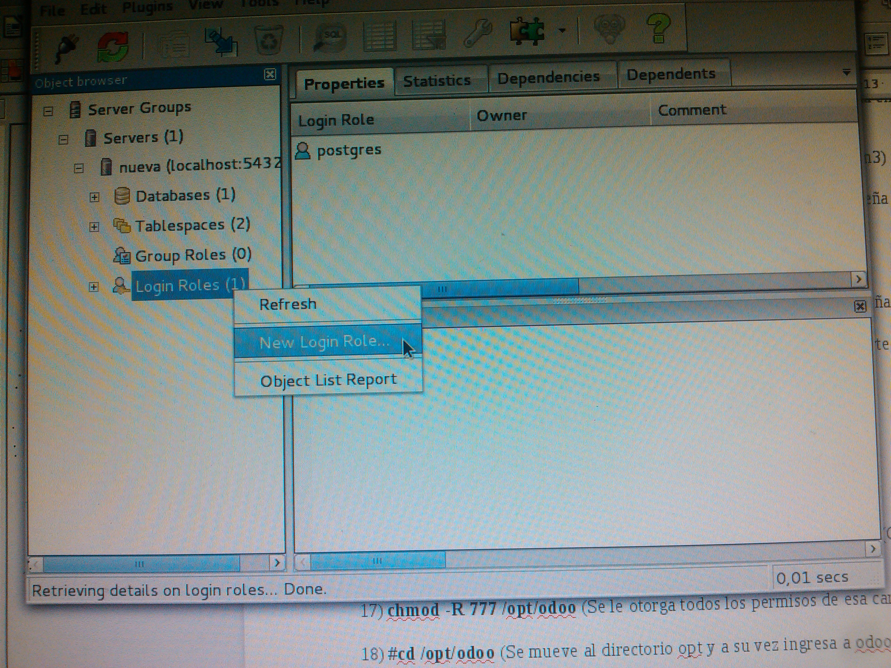

- Click sobre la casilla Role name( Esta casilla es para el nombre del role, en este caso“odoo”)
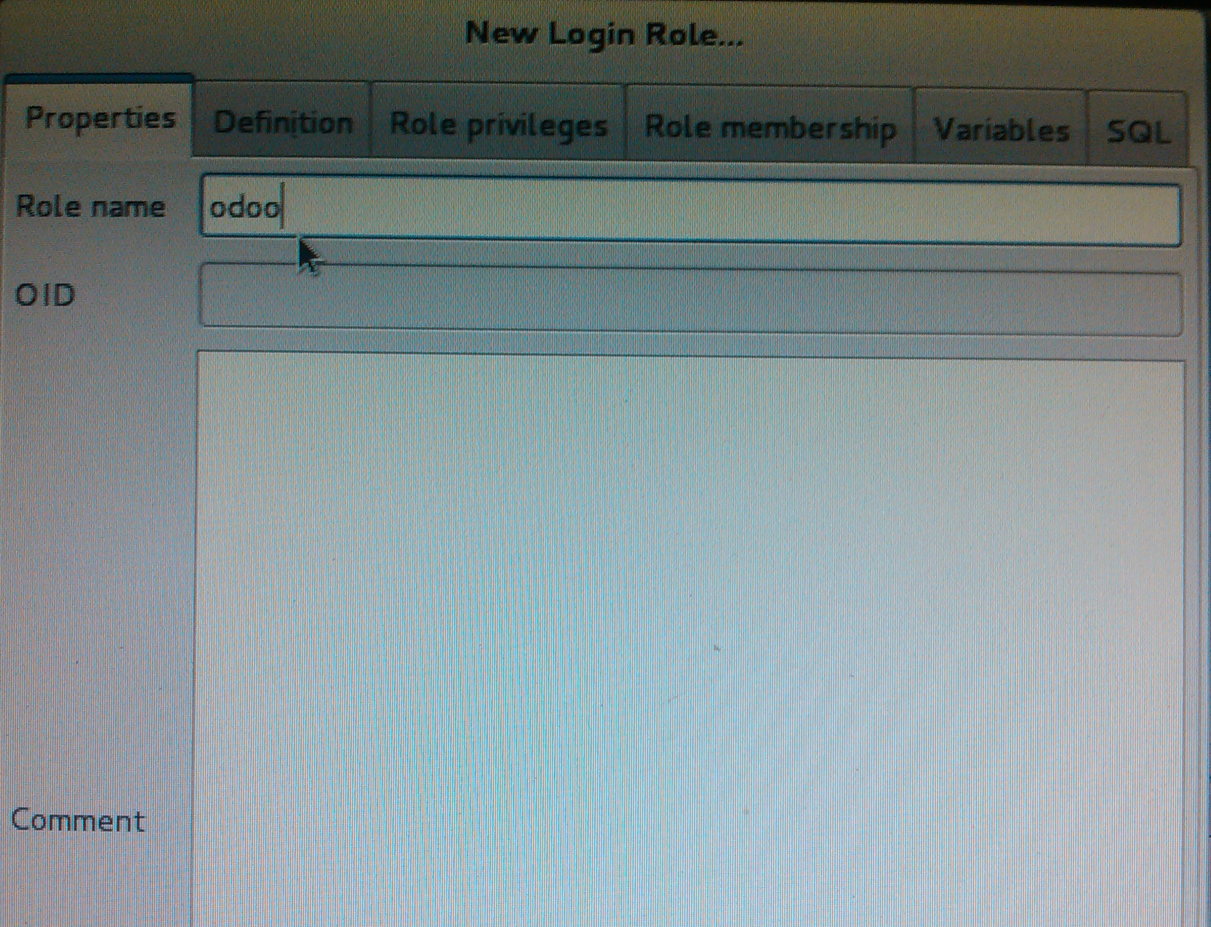

- Click En la pestaña Role privileges, para seleccionar que priviligios tendra el role que se esta creando, es conveniente seleccionar el privilegio “can create database objects” para evitar posibles errores al momento de correr el odoo

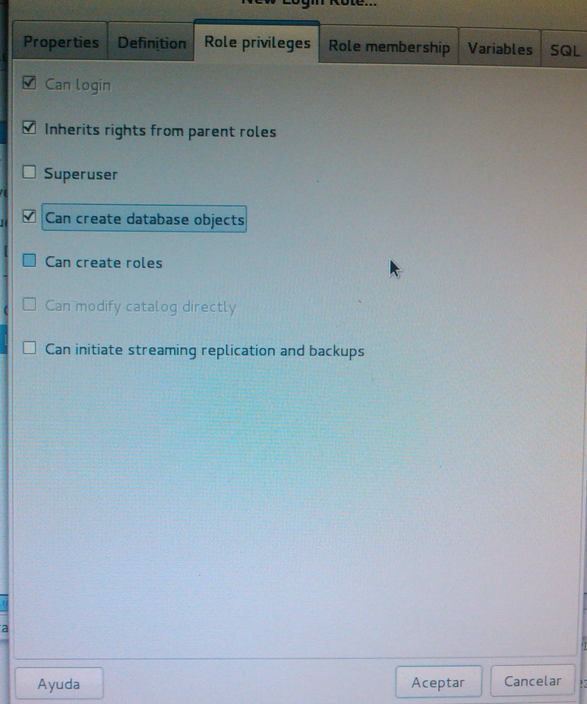

- Luego se puede visualizar los 2 roles que existen

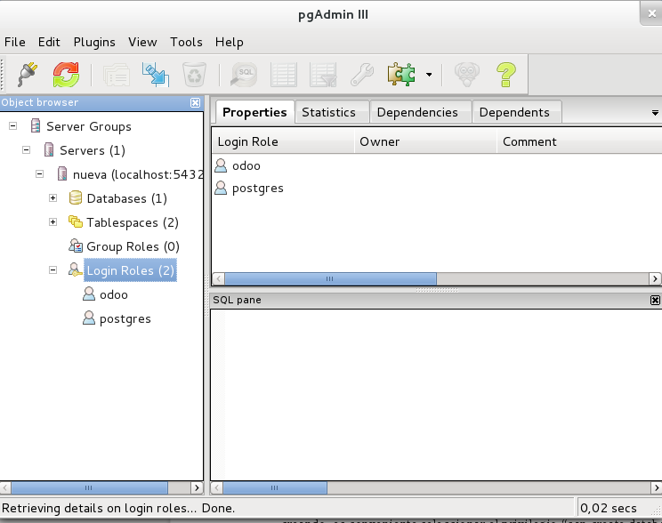

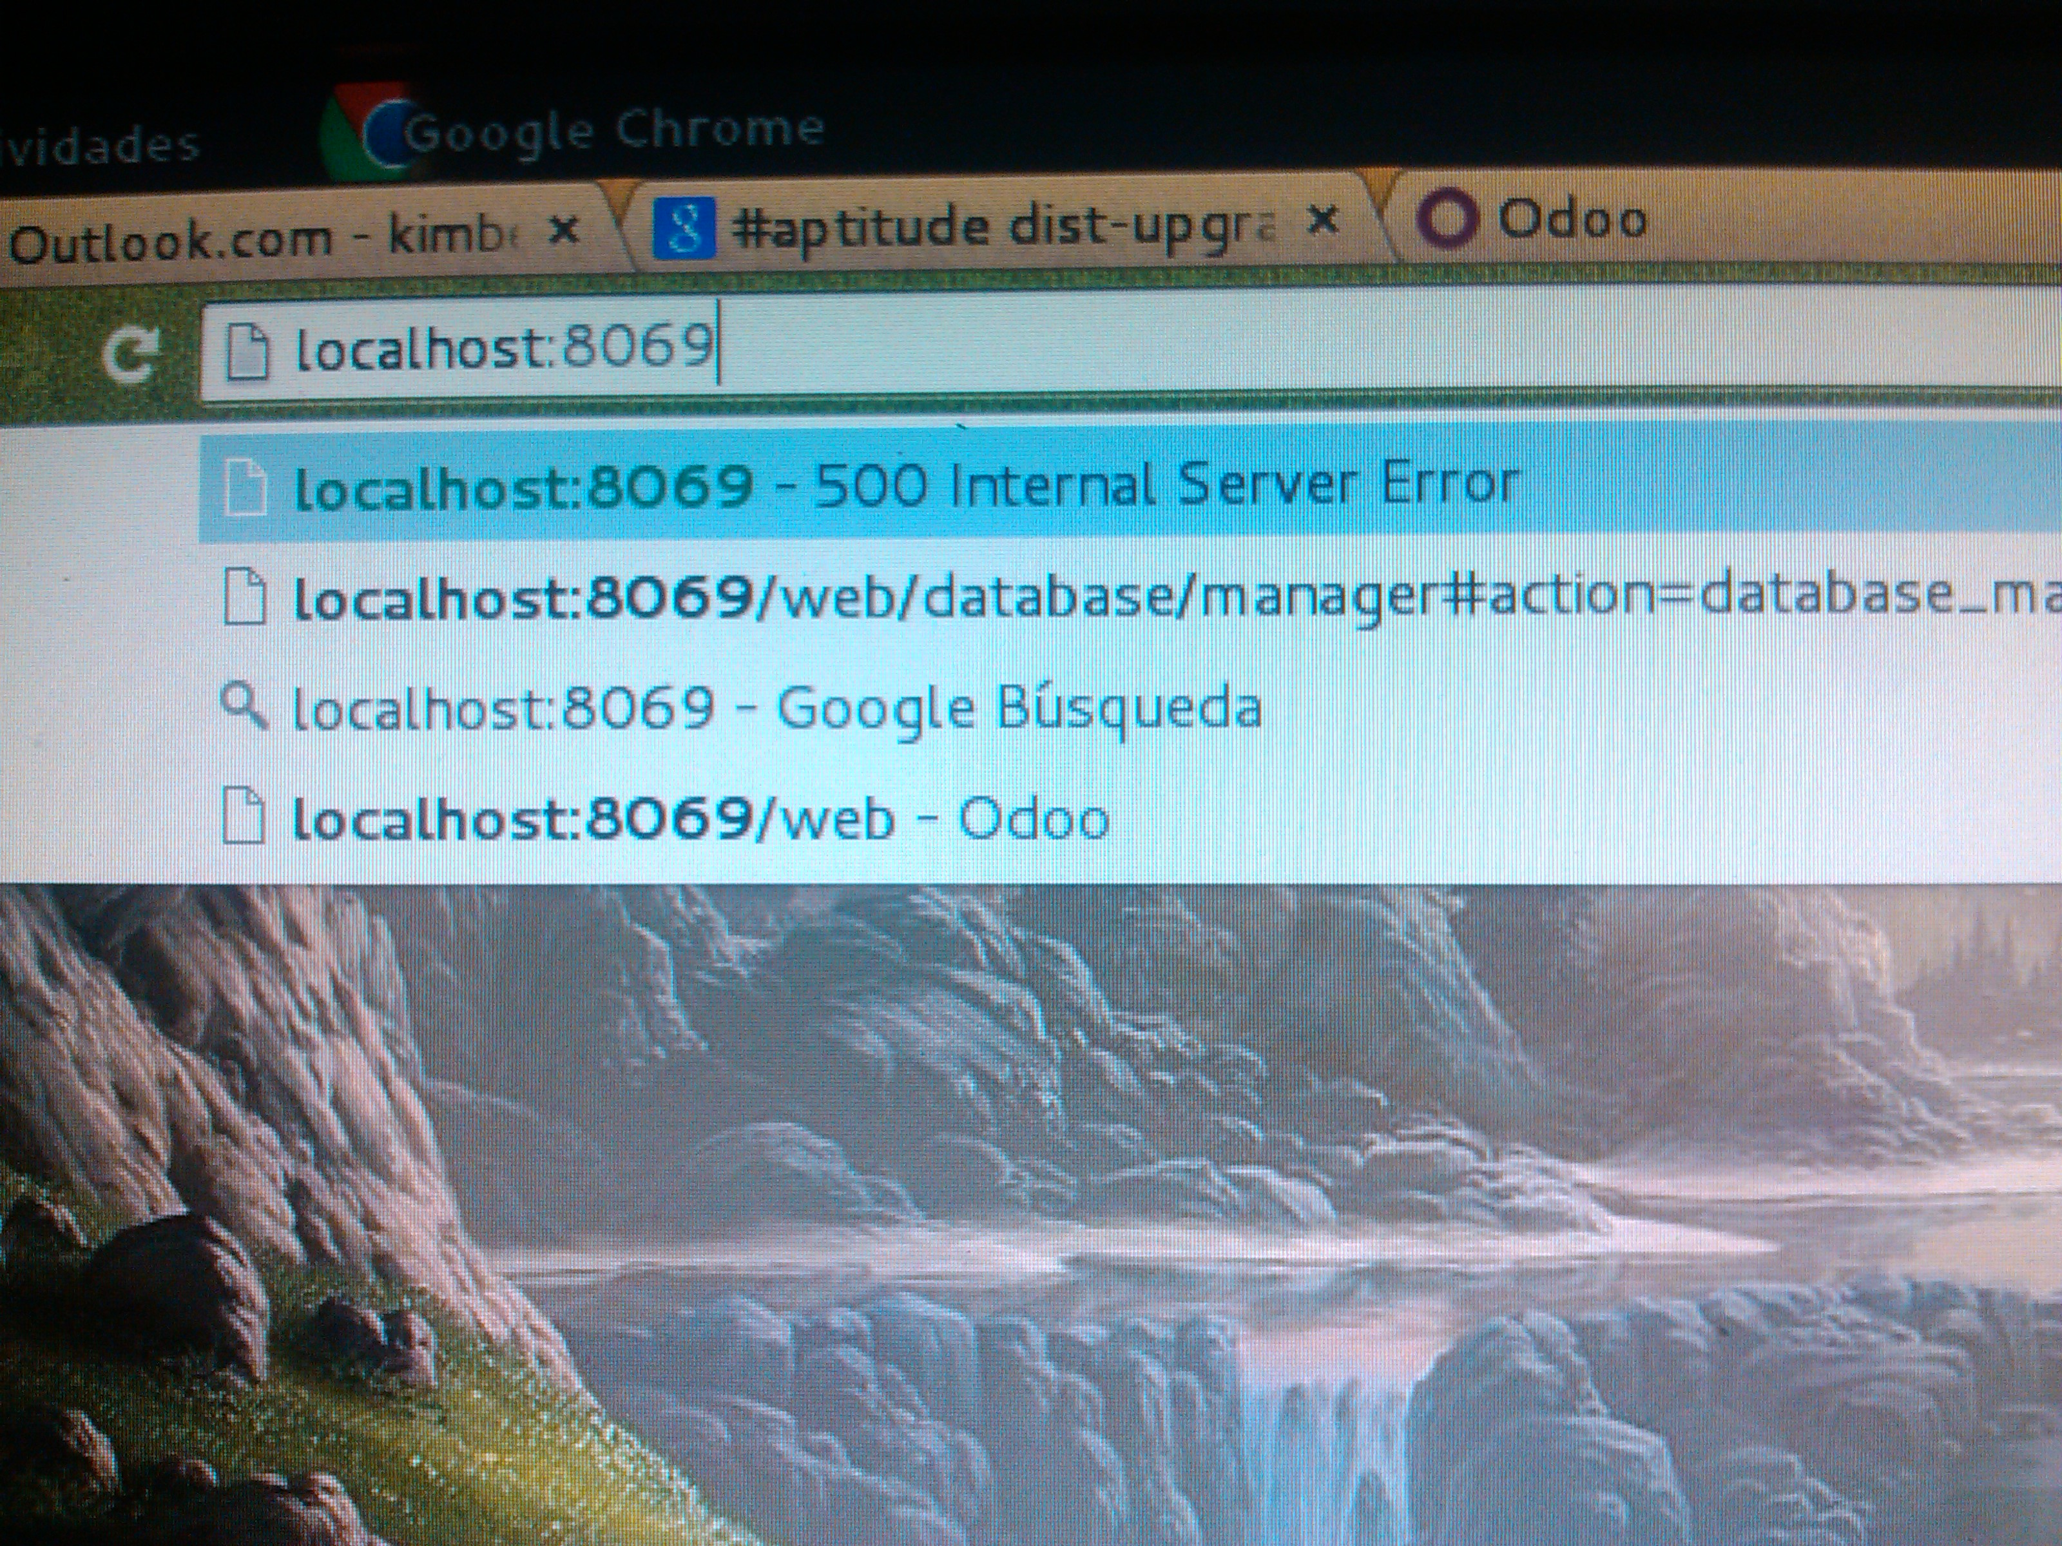
29) Ingresamos en el navegador y colocamos localhost:8069

30) Luego se comienza a crear la Base de Datos, ingresando el nombre de la misma así como también seleccionando el idioma

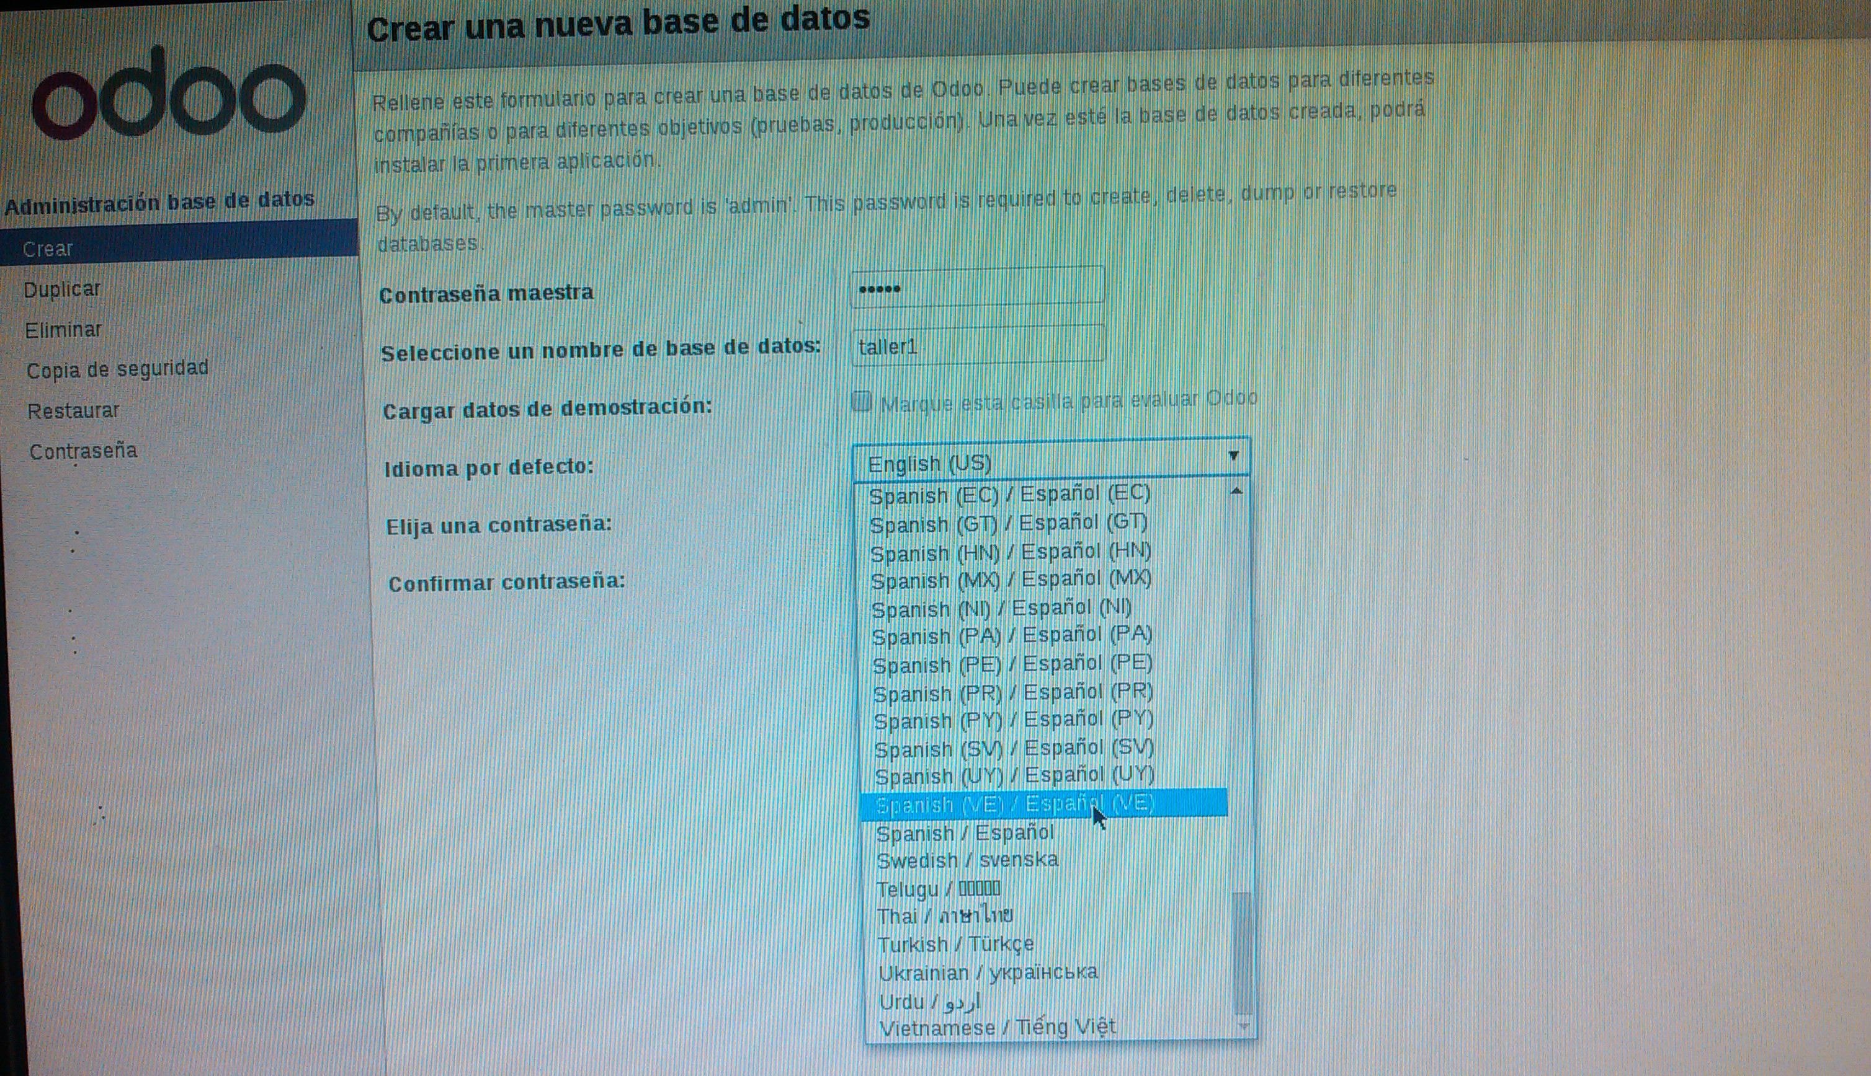

31) Se elige la contraseña y luego le damos click en “Crear Base de Datos”

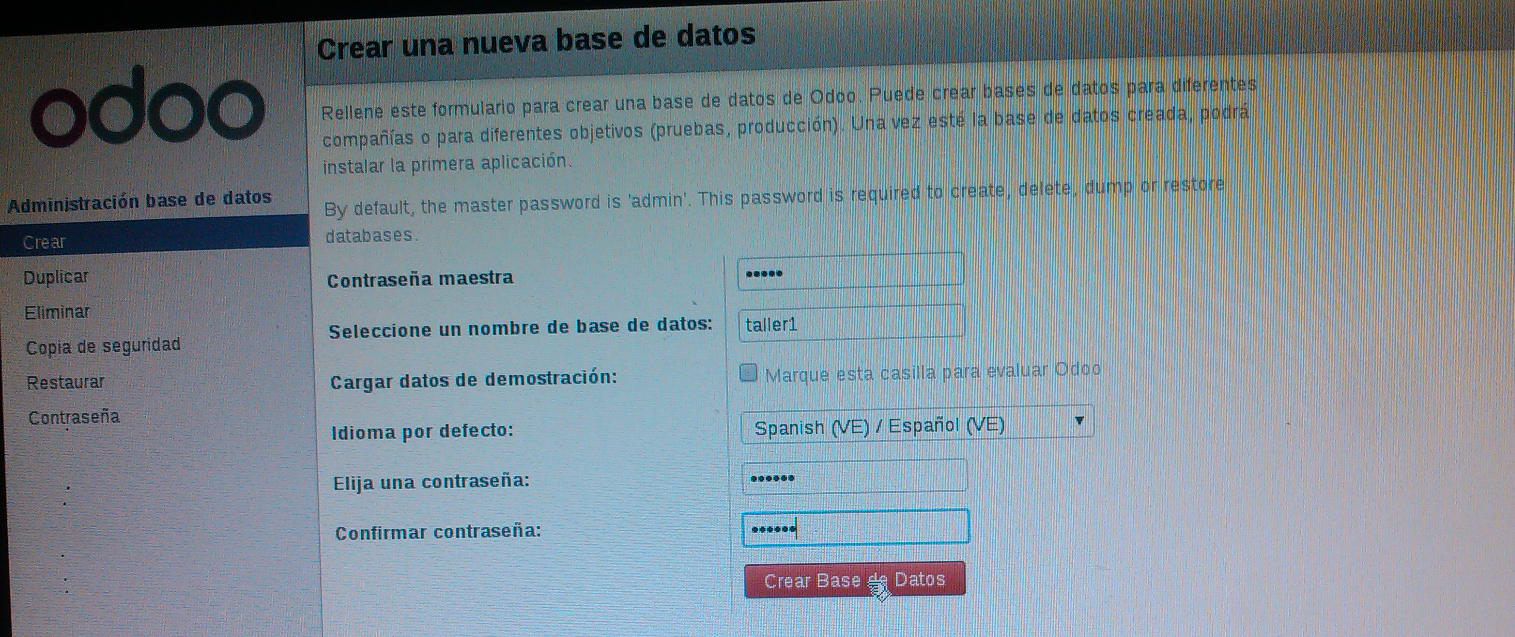

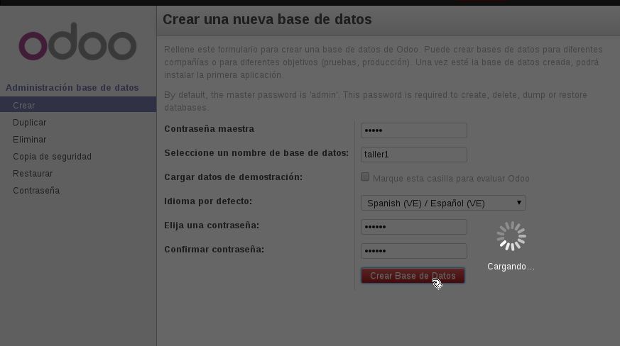
En este proceso comienza a ejecutarse el ORM, el cual crea una Base de Datos con 113 tablas

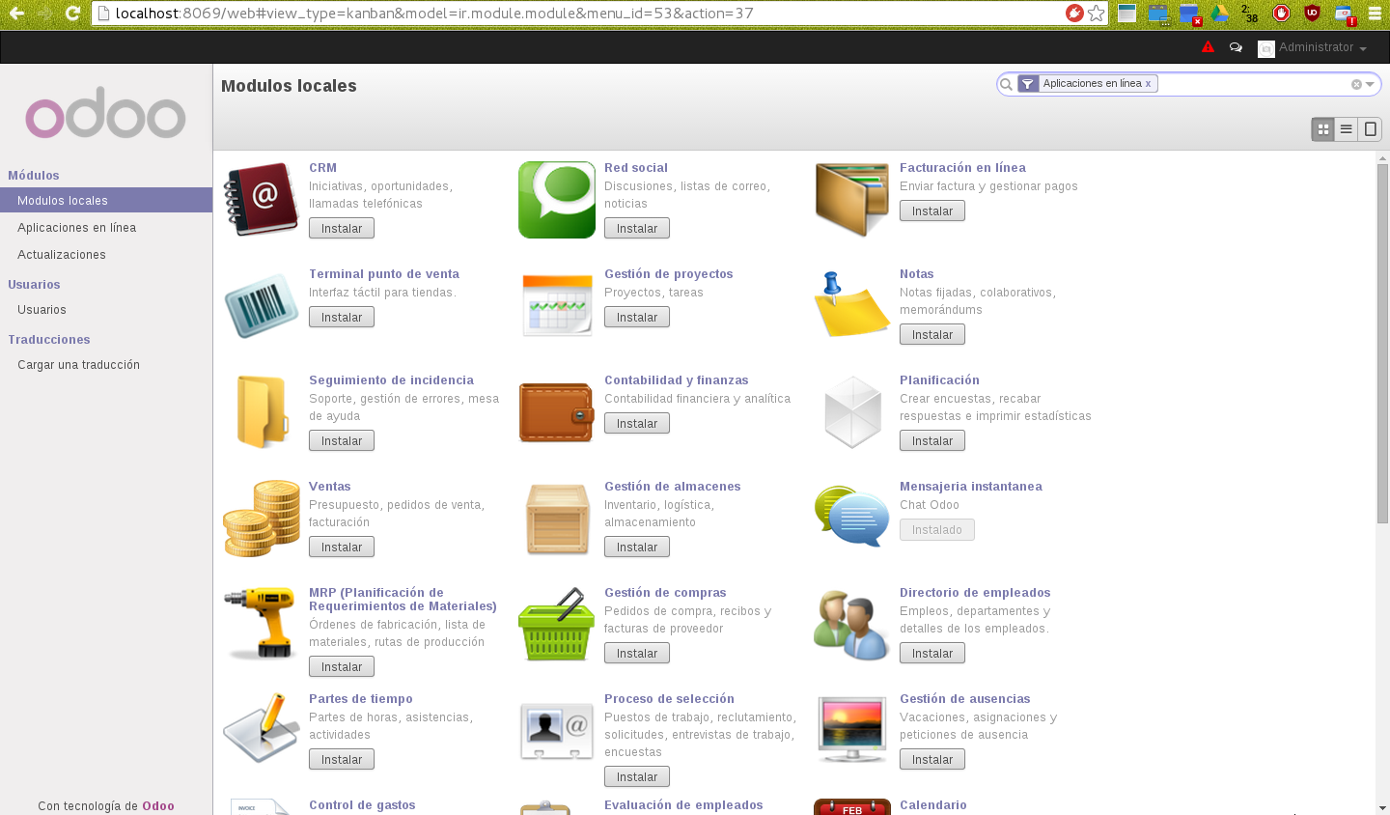
Podemos observar los módulos locales que posee

32) Para visualizar las 113 tablas creadas, ingresamos a pgadmin3 , luego le damos click derecho sobre Databases , seleccionamos “refresh” y luego click en el nombre de la base de datos creada anteriormente en este caso “taller1”
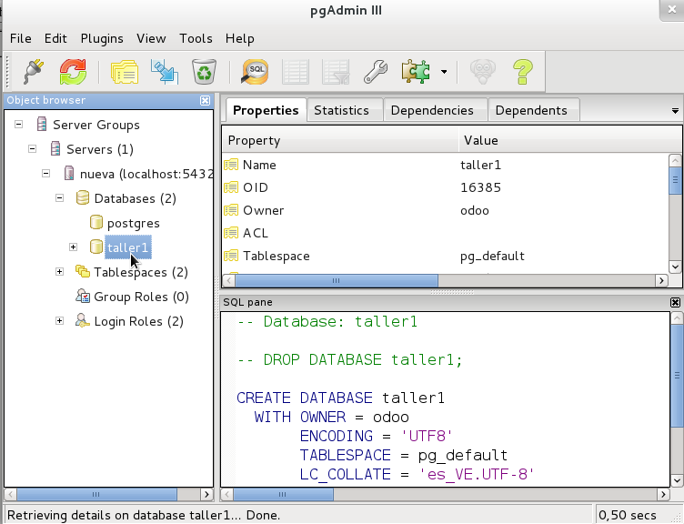

33) Desglosamos “taller1” , luego “shemas” y por ultimo “public” donde allí se pueden visualizar las tablas

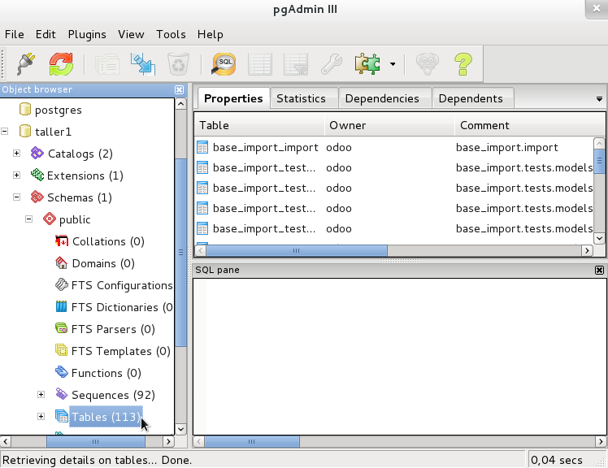
34) Abrimos Dia, seleccionamos para diagramas UML, insertamos la clase e ingresamos un nombre para identificarla, en este caso “persona”

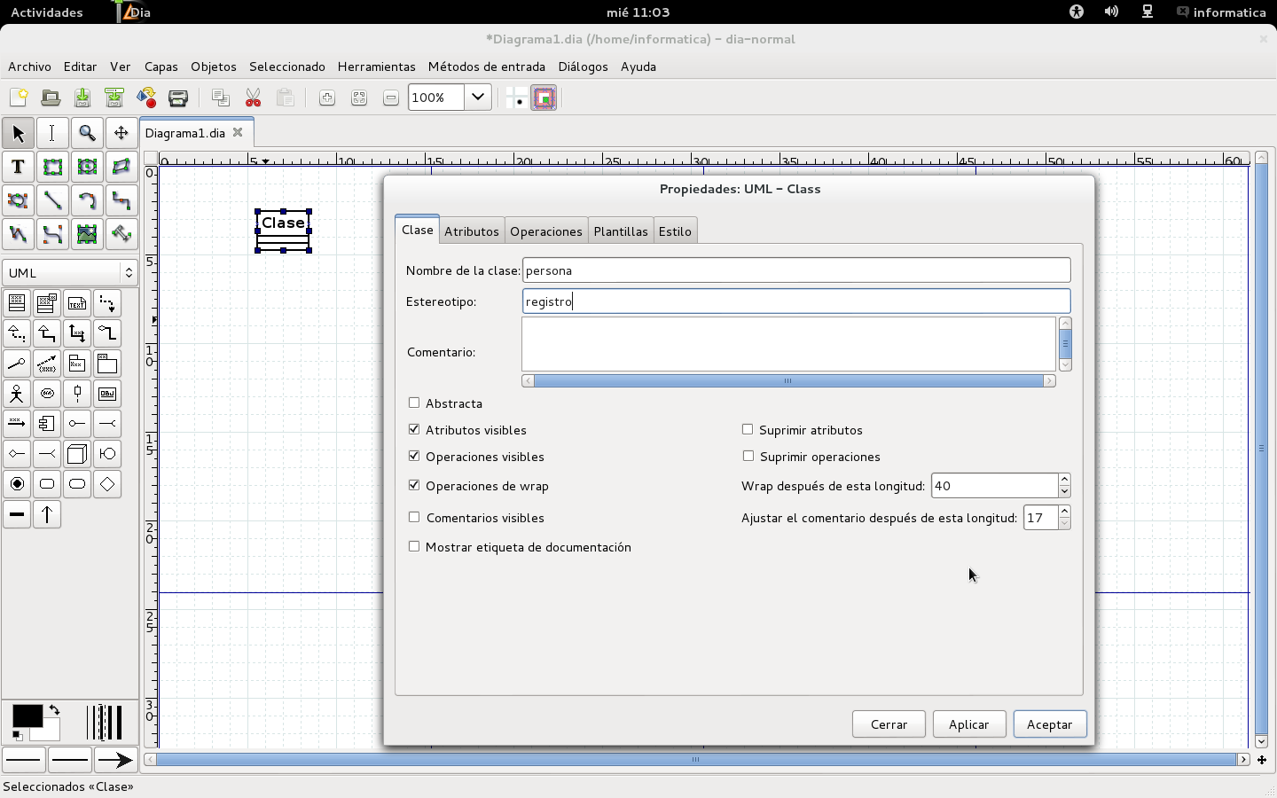

35) Luego nos vamos a la pestaña Atributos y comenzamos a ingresar los campos, con su tipo de dato y a su vez un comentario
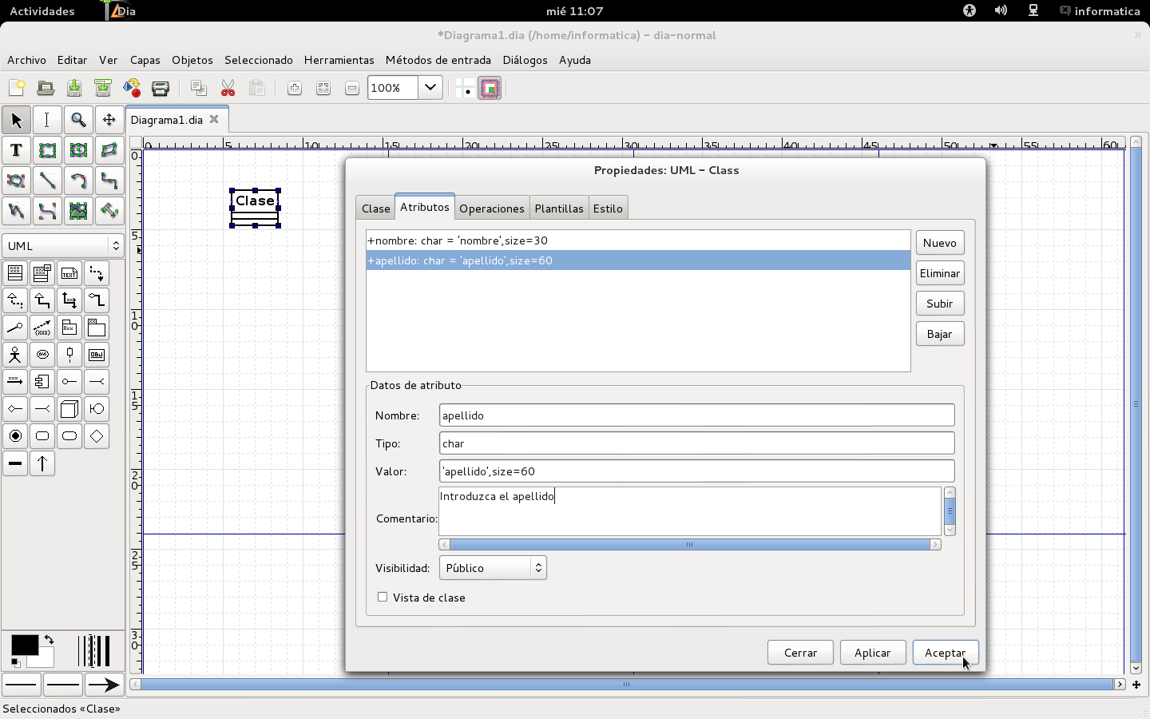

36) Guardamos el diagrama , lo exportamos con la extension .zip y luego lo extraemos

37) En la terminal entramos como root(#)
38)#cp -r Documentos/Diagrama1 /opt/odoo/addons/ (Copia el archivo al directorio addns)
39) #chmod -R 777 /opt/odoo/addons/Diagrama1/ (Le otorga todos los permisos de esa carpeta)

40) Luego en Odoo le damos click en actualización de módulos, después click en módulos locales e ingresamos el nombre del diagrama exportado, en este caso “Diagrama1”

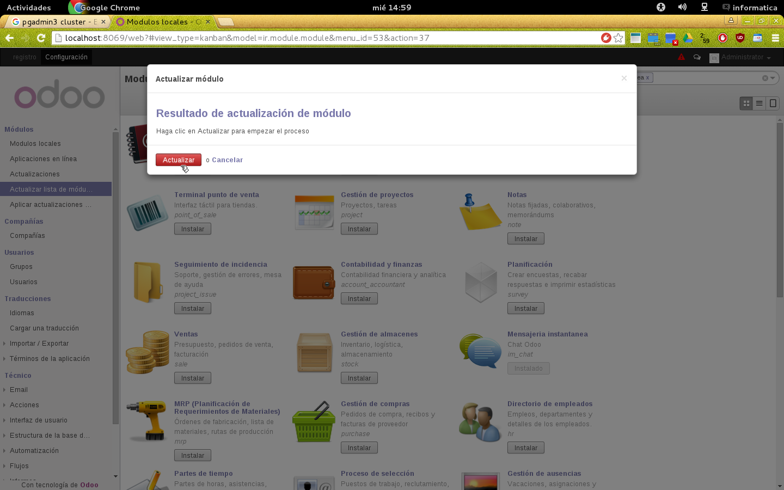
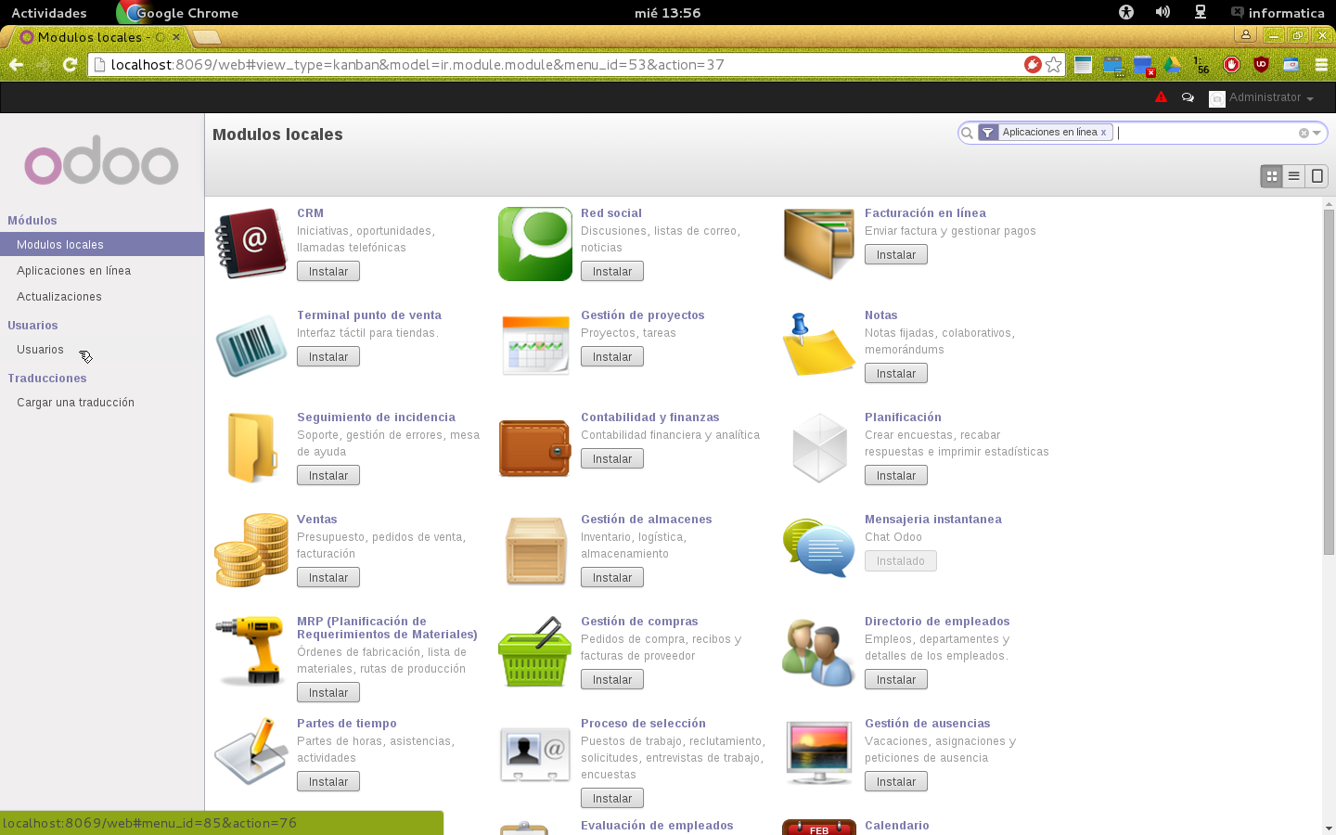

41) Instalamos el diagrama

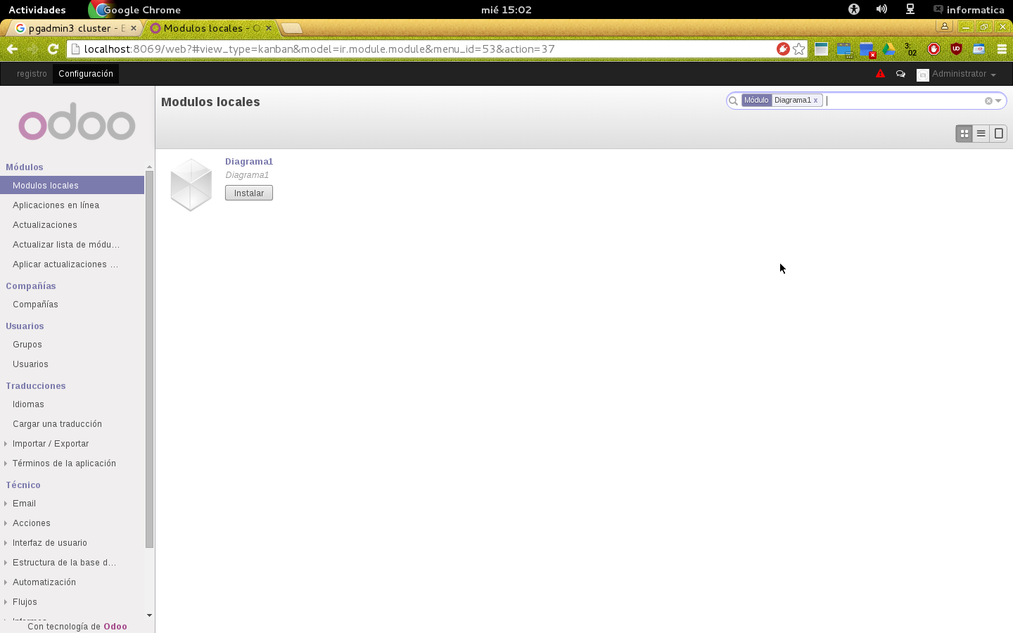

42) Se actualiza el diagrama

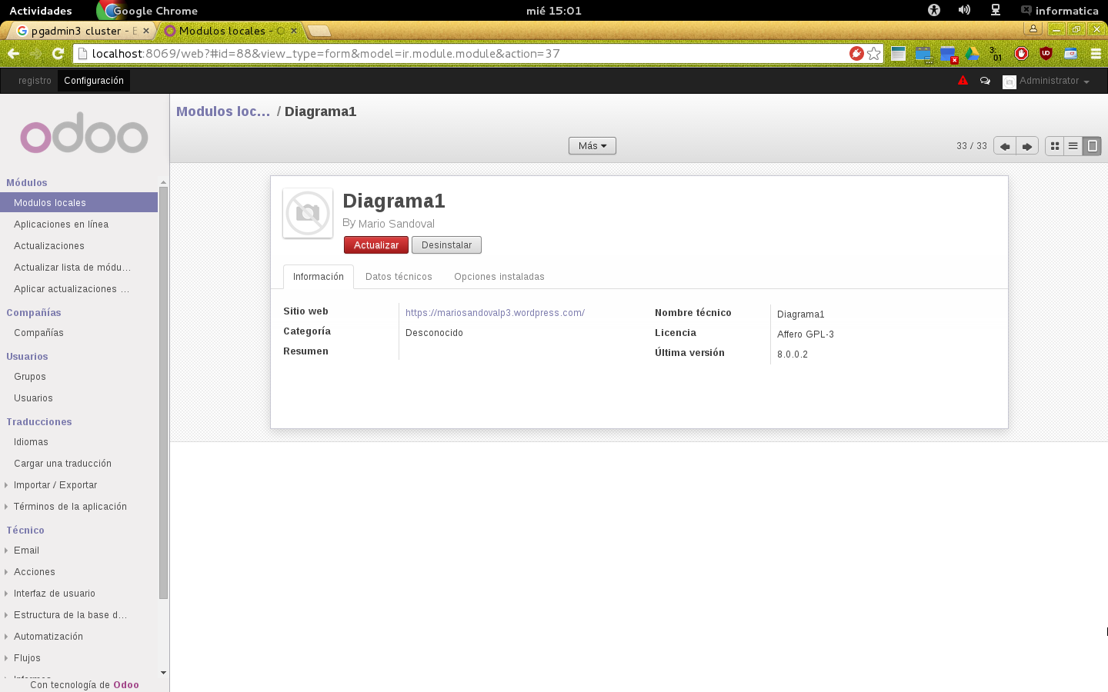

43) Le damos click a Crear

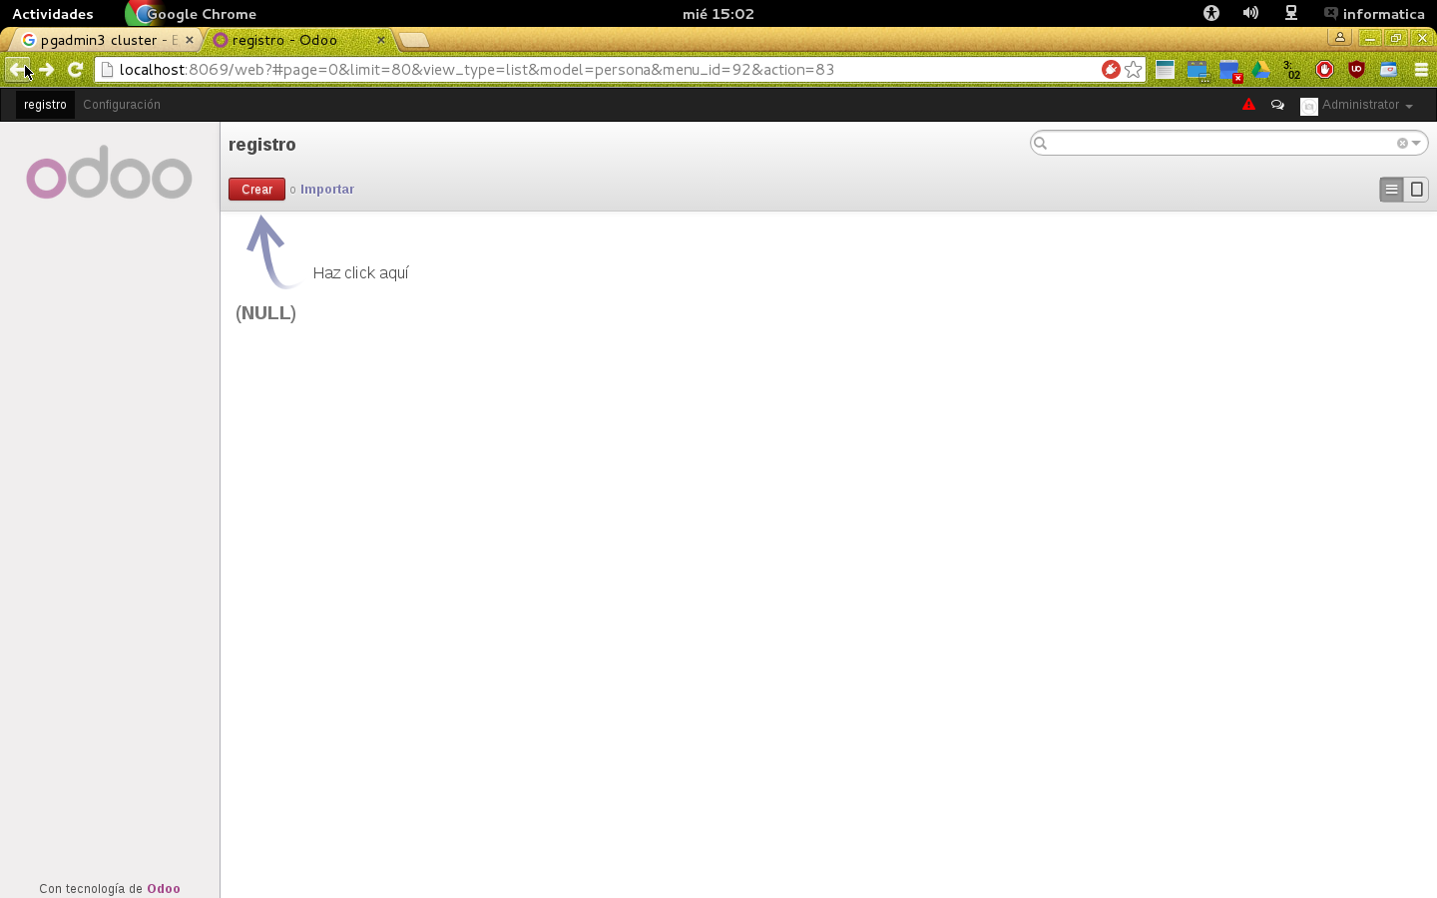

44) Finalmente visualizamos la Base de Datos con sus campos



